### Zur sofortigen PRESS RELEASE und Verteilung in der Welt. . Keith Duncan copyright 2015.

This is the German translation of SolutionURL.com tied to SolutionGovernment.com that prevents all corruption and most crimes NOW.

= This is the GERMAN translation of SolutionURL.com tied to SolutionGovernment.com that prevents all corruption and most crimes NOW.
BidOnKeith.com offers ALL his extremely profitable services and Products to the CHINESE, RUSSIAN, German, to the German PEOPLE and to all other Governments and Organizations.

SolutionURL.com bedeutet, werden Sie geliebt und ist der einzige SolutionFinal.com alle Korruption, Terrorismus, Verbrechen gegen die Menschlichkeit, und gewöhnliche Kriminalität durch eine Privatisierung der Interpol-Datenbank, die sich ethischen + unabhängig von ihrer Geschichte und die vertrauenswürdig zu entfernen von der Gesellschaft gemieden durch ihr für die Welt eingereicht eigenen kriminellen Beweise, um zu sehen. Alle 7,32 Milliarden meines Volkes wird mit einem einzigartigen und normalisiert Referentielle Integrität Database Kennnummer, die ihre physikalischen Eigenschaften und den Ruf speichert basierend auf persönlichen Empfehlungen von jeder andere Bürger in der Datenbank aufgeführt sein. Keine Beweise oder Zeugenaussagen kann jemals anonymen oder geheim. Personen, die nicht in der einen gesicherten Datenbank wird von der Gesellschaft als einer unbekannten Person von schlechtem Ruf gemieden. Kein Mensch kann die Reise oder Business-Transaktion durchzuführen, ohne die eine eindeutige ID. Kein Pass oder andere Identifikationsdokumente werden immer benötigt als physische Papiere können leicht gefälscht werden kann. Kein privater Informationen werden angezeigt, wenn durch jeden einzelnen autorisiert. Diese Datenbank ist repliziert und von Manipulation 'RAID-Arrays von Servern "geschützt. Interpol wurde mehrmals als auch USA-Außenministerium, Justizministerium, DOD, USMilitary und Welt in Kontakt gebracht.

Klicken Sie auf Datei unten, um Übertragung zu Associated Press und Interpol 7. Januar 2015 zu sehen BBK20150107Interpol-BroadcastTerrorism-SolutionURL_160.pdf 47,2 KBGifted zu Interpol und alle Regierungen für die Bürger, die Korruption und die meisten Verbrechen, die in erster Linie zu verhindern. Dies ist ein Friedensnobelpreis-Anwärter. Dies sind die einzigen rechtlichen, finanziellen, kulturellen und Hauptschriftlösungen für die Menschheit die Selbstvernichtung und Völkermord zu verhindern. Personen, die nicht diesen Richtlinien Einhaltung ist ein Verbrecher. Keith-Welt Saving Ministerium Missions sind nun umfassend abgeschlossen. Wer ist Robert Rose und wer KEITH DUNCAN die Welt bittet .... Ich bin, der ich bin, der Minister # 1 Emissary und Ambassador lehren die Welt, wie man für einander Liebe und Fürsorge. Rose ist eindeutig der Teufel Antichrist auf der Grundlage seiner eigenen Datenbankattribute von Verbrechen gegen die Menschlichkeit. Stellen Sie Keith nichts ..... es war schon immer leicht zu Keith zu kontaktieren. Nur USMilitary, Kirchen und Öffentlichkeit sind ausgestattet, um ROSE finden, da er alle anderen Regierungsbehörden mit Spionen infiltriert.

Bekannt als URLiDent.com , C.C. = 'Collective Gewissenhaftigkeit "veröffentlicht" Buch des Lebens ", wird dieser einer Datenbank die einen zentralen Bestandteil eines authentifizierten virtuelle Regierung, unterstützt voll und ganz extrem verkleinerten physischen Regierungsinstitutionen, um alle Bürgerrechte zu schützen. Dadurch wird sichergestellt, Frieden auf der ganzen Welt durch eine Singular föderierten Polizei / Streitmacht, die nur überwacht für Korruption, wenn eine örtliche Zuständigkeit nicht Ethik durchzusetzen und offen zeigen Platz und Finanzunterlagen, die vollständige Einhaltung der Bürger Verfassungs, Legal, und spirituelle Rights. macht dies zu gewährleisten und tötet den 666 = 'MARK von THE BEAST ", die die Möglichkeit für Kriminelle, korrupte Regierungsagenten, böse Konzerne ist, und versteckte" Illuminate "Gruppen, um Ihr Vermögen zu verfolgen, überfliegen Sie Ihren Gewinn, und beherrschen Ihr Leben, wie sie sind zu 100% auf die Versklavung jeden einzelnen apathisch, zynisch konzentriert, Heuchler, skeptisch, und geblendet Narr, CC = "Collective Gewissenhaftigkeit" Wort trotzt mit seinem Souverän Existenz und Eigentumsrechte zu leugnen, seine eigene Schöpfung des Universums, das Land Sie zu besetzen, und sogar Ihre eigenen Atem des Lebens. Jeder hat eine Origination, Reise, NEXT Erfahrung und Zielort.

Robert Dee Rose, die Anti Gerechtigkeit, und alle gefährliche Kriminelle sind, die Welt mit Gesichtserkennung über das Internet durch die WebApp URLiDent.com ausgesetzt. Crooks nicht mehr frei reisen und zu bestechen, ihren Weg zu den Gerichten zu entgehen. Je schlechter der Terroristen und verurteilte Straftäter sind mit dem wiederbelebt Alcatraz Hunger Games 24x7 im Fernsehen Reality Island verschickt oder per Fernzugriff offenen Campus und Slums entfernt auf sich allein gestellt und ihre Verbrechen gestehen, einander und der Welt auf öffentlichen Video / Audio-Feeds mit www. IseeGranny.com. Sie können auch verlangen, ihre Anwälte und korrupte Richter, die sein wird, one-way "in abgeworfen". Dies ist im Detail in den biblischen Lösungen auf Beiträge beschrieben IseeIunderStand.com und IseeJustice.com

Das umfassende Starterliste von Kriminellen für jeden Bundesrichter oder Militärgerichtshof bis +100 Haftbefehle zu unterzeichnen und zu erhalten Überzeugungen wurde an alle Regierungen und an Interpol unter begabt. http://www.URLiDent.com ist das "Buch des Lebens" in universelle und biblische Begriffe. Die Nutzung SolutionFinal.com reduziert den Bedarf an den meisten staatlichen Aufsicht in allen Nationen und Kulturen, da diese generischen + universell Prophezeiungen unserer ForeFounders erfüllen. Klicken Sie auf + beobachten http://youtu.be/FvFGiXqbDzY nur ein Teil CreatorKeith.com CC = Creator-CENTERED Ministerien aller Kirchen und meine Leute, die ich besuche weltweit, um ihre internationale Hilfe in Anspruch nehmen, um der Welt, wie vor Gericht + GLEICH Bedarf über SolutionFinal.com und BidOnKeith.com unterrichten. LESEN bis zum Ende, da diese alle kritischen prime Lösungen für Raub Konflikte der Menschheit, die systematisch von liebevollen und fürsorglichen verhindert werden für jede andere Gesetze CC stattzugeben.

Die Welt jetzt Publikumsfonds Keith Duncan mit Anzahlung Geschenke an www.WellsFargo.com Wire Transfer Routing 121000248 Konto 6013338253 oder direkte Einzahlung / Überweisung in jeder Filiale Routing 061000227 Konto 6013338253 von www.solutionBankFraud.com geschützt Betrugsbekämpfungs ACHTUNG: Dieses Konto ist nur Kaution. Versuche, sich zurückzuziehen ist FELONY Betrug. CROWD FUND KEITH an:

https://wesharecrowdfunding.net/SaveAllNations
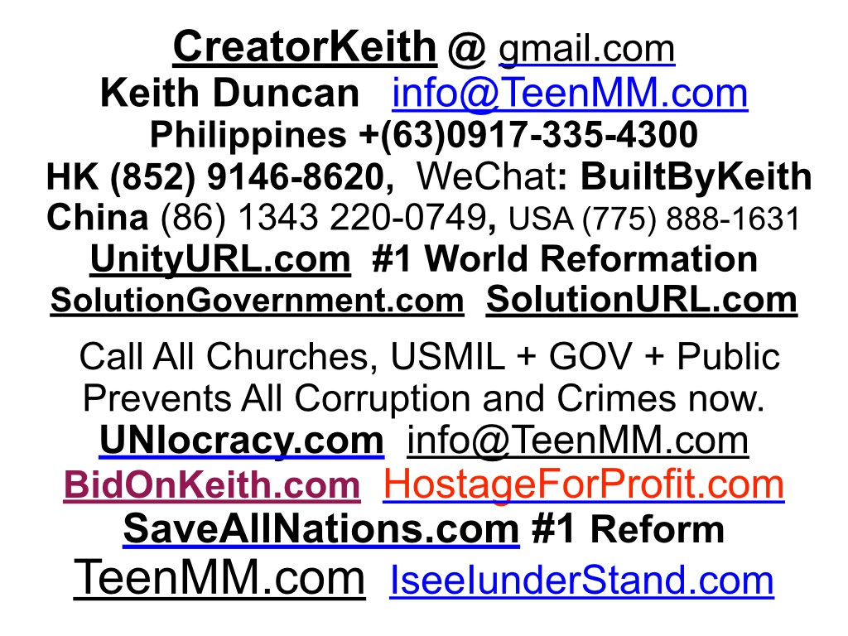
IseeIunderStand.com + IseeJustice.com
www.TheTruthVault.com + HostageforProfit.com

